**Computer Organization Lab2**

**Name: 陳子祈**

**ID: 0819823**

**Architecture diagrams:**

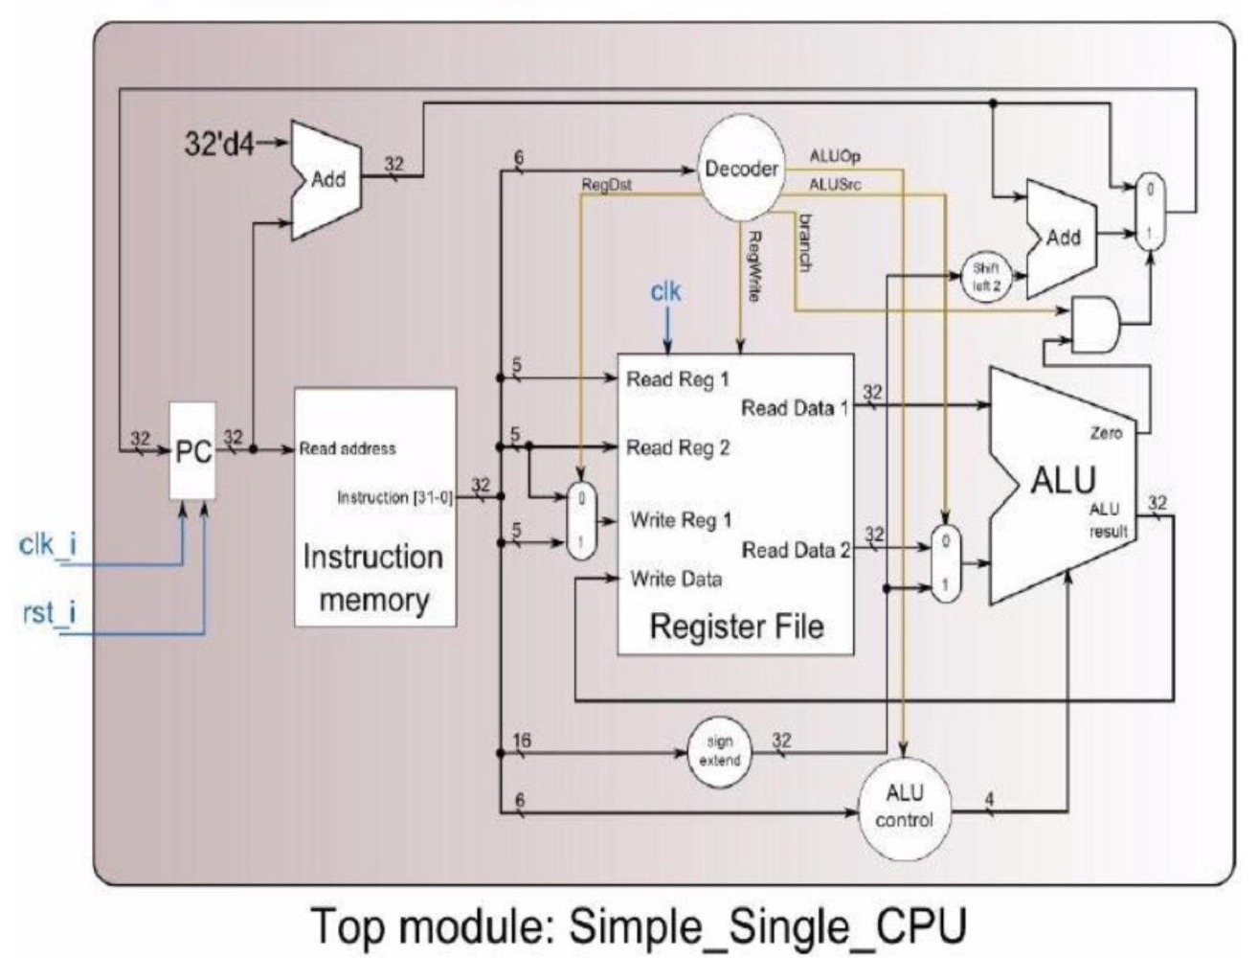

|  |  |  |  |  |  |  |
| --- | --- | --- | --- | --- | --- | --- |
| **R type** | | | | | | |
| **Instruction set** | **Op code** | **rs** | **rt** | **rd** | **shamt** | **funct** |
| **Instr location** | [31:26] | [25:21] | [20:16] | [15:11] | [10:6] | [5:0] |
| add$rd,$rs,$rt | 000000(0) |  |  |  | 00000 | 100000(32) |
| sub$rd,$rs,$rt | 000000(0) |  |  |  | 00000 | 100010(34) |
| and $rd,$rs,$rt | 000000(0) |  |  |  | 00000 | 100100(36) |
| or$rd,$rs,$rt | 000000(0) |  |  |  | 00000 | 100101(37) |
| slt$rd,$rs,$rt | 000000(0) |  |  |  | 00000 | 101010(42) |
|  | | | | | | |
| **I type** | | | | | | |
| **Instruction set** | **Op code** | **rs** | **rt** | **immediate** | | |
| **Instr location** | [31:26] | [25:21] | [20:16] | [15:0] | | |
| addi$rt,$rs,imm | 001000(8) |  |  |  | | |
| slti$rt,$rs,imm | 001010(10) |  |  |  | | |
| beq$rt,$rs,imm | 000100(4) |  |  |  | | |

**Hardware module analysis:**

**(explain how the design work and its pros and cons)**

Single cycle MIPS CPU每過一段固定的cycle time就做PC與暫存器的運算。PC的運算只有分為Sequential的運算與beq跳行的運算。暫存器的運算流程如下:

1. IF: Instruction fetch from memory 從memory請求指令
2. ID: Instruction decode & register read 解碼指令、產生控制訊號，並把暫存器讀出來
3. EX: Execution operation ~~or calculate address~~ 執行指令，這次實驗沒有使用到lw、sw存取記憶體的指令，因此不需計算地址

~~(原4) MEM: Access memory operand~~ 同上，不需存取記憶體的指令

1. WB: Write result back to register 將ALU計算出來的結果寫回去Write register

Single cycle MIPS CPU優點就是不會發生hazards; 缺點就是以Longest delay的指令當作clock period，導致執行大部分指令都有很多CPU idle的時間。

各module的description:

1) Decoder

功能：透過6bit的instruction operation code 決定各種控制訊號。

Port description：

instr_op_i ：6bit input instruction operation code

RegWrite_o ：1bit output RegFile Write or not

ALU_op_o ：2bit output for ALU_Ctrl to determine operation type

ALUSrc_o ：1bit output determine ALU source

RegDst_o ：1 bit output determine Read reg2 is rt or rd

Branch_o ：1bit output the instruction is branch type or not

|  |  |  |  |  |  |
| --- | --- | --- | --- | --- | --- |
| Decoder | RegDst | RegWrite | ALU_op | ALUSrc | Branch |
| R type | | | | | |
| add | 1 | 1 | 11 (3) | 0 | 0 |
| sub | 1 | 1 | 11 (3) | 0 | 0 |
| and | 1 | 1 | 11 (3) | 0 | 0 |
| or | 1 | 1 | 11 (3) | 0 | 0 |
| slt | 1 | 1 | 11 (3) | 0 | 0 |
| I type | | | | | |
| addi | 0 | 1 | 00 (0) | 1 | 0 |
| slti | 0 | 1 | 01 (1) | 1 | 0 |
| beq | 0 | 0 (X) | 10 (2) | 0 | 1 |

2) ALU_Ctrl

功能：將ALU_op及function code轉成ALU所需的ALUCtrl，決定ALU的動作及控制其他MUX、Shifter。

Port description：

funct_i ：6bit input function code

ALUOp_i ：2bit input for ALU_Ctrl to determine operation type

ALUCtrl_o ：4bit output to ALU control

|  |  |
| --- | --- |
| ALU_Ctrl | ALUCtrl |
| R type | |
| add | 0010 |
| sub | 0110 |
| and | 0000 |
| or | 0001 |
| slt | 0111 |

|  |  |
| --- | --- |
| ALU_Ctrl | ALUCtrl |
| I type | |
| addi | 0010 |
| slti | 0111 |
| beq | 0110 |

3) ALU

功能：32bit運算邏輯單位，參考課本附錄程式，可做add、sub、or、and、slt。

Port description：

src1_i ：32bit input data

src2_i ：32bit input data

ctrl_i ：4bit ALU_Control

result_o ：32bit result for ALU

zero_o ：1 bit when the output is 0, zero must be set

4) Adder

功能：輸入兩個data輸出其相加結果。

Port description：

src1_i ：32bit input data

src2_i ：32bit input data

sum_o ：32bit output sum

5) Sign_Extend

功能：將輸入data做Sign Extend，data_i複製到data_o低16位，data_i最高位bit複製到data_o高16位。

Port description：

data_i ：16bit input data

data_o ：32bit output data

6) Shift_Left_Two_32

功能：將input data左移兩個bit。

Port description：

data_i ：32bit input data

data_o ：32bit output data

7) MUX_2to1

功能：如果 select_i = 0 則輸出 data0_i；select_i = 1 則輸出data1_i。

Port description：

data0_i ：32bit input data

data1_i ：32bit input data

select_i ：1bit select for MUX

data_o ：32bit output data

8) Simple_Single_CPU

功能：將上述所提到之Module依照Architecture diagram的附圖做連接，完成Simplified Single-cycle CPU。

**Finished part:**

**Case1**

**Instruction 1:**addi$r1,$r0,10

|  |  |  |  |  |
| --- | --- | --- | --- | --- |
| **Instruction set** | **Op code** | **rs** | **rt** | **immediate** |
| **Instr location** | [31:26] | [25:21] | [20:16] | [15:0] |
| addi$r1,$r0,10 | 001000(8) | 00000 | 00001 | 0000000000001010 |

**Description:** r0 = 0, r1 = r0+10 = 10

**Instruction 2:**addi$r2,$r0,4

|  |  |  |  |  |
| --- | --- | --- | --- | --- |
| **Instruction set** | **Op code** | **rs** | **rt** | **immediate** |
| **Instr location** | [31:26] | [25:21] | [20:16] | [15:0] |
| addi$r2,$r0,4 | 001000(8) | 00000 | 00010 | 0000000000000100 |

**Description:** r0 = 0, r2 = r0+4 = 4

**Instruction 3:** slt$r3,$r1,$r2

|  |  |  |  |  |  |  |
| --- | --- | --- | --- | --- | --- | --- |
| **Instruction set** | **Op code** | **rs** | **rt** | **rd** | **shamt** | **funct** |
| **Instr location** | [31:26] | [25:21] | [20:16] | [15:11] | [10:6] | [5:0] |
| slt$r3,$r1,$r2 | 000000(0) | 00001 | 00010 | 00011 | 00000 | 101010(42) |

**Description:** r1 = 10, r2 = 4; Since r1-r2=6>0, r3 = 0

**Instruction 4:** beq$r3,$r0,1

|  |  |  |  |  |
| --- | --- | --- | --- | --- |
| **Instruction set** | **Op code** | **rs** | **rt** | **immediate** |
| **Instr location** | [31:26] | [25:21] | [20:16] | [15:0] |
| beq$r3,$r0,1 | 000100(4) | 00011 | 00000 | 0000000000000001 |

**Description:** r0 = r3, PC = PC + 4 + 4 = PC + 8 = 0000000c16 + 816 = 0000001416

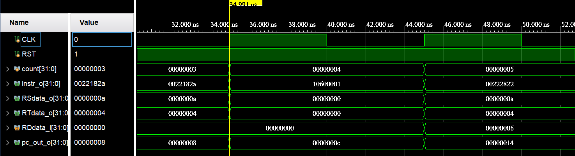

**Instruction 5:** sub$r5,$r1,$r2 (跳過 add$r4,$r1,$r2)

|  |  |  |  |  |  |  |
| --- | --- | --- | --- | --- | --- | --- |
| **Instruction set** | **Op code** | **rs** | **rt** | **rd** | **shamt** | **funct** |
| **Instr location** | [31:26] | [25:21] | [20:16] | [15:11] | [10:6] | [5:0] |
| sub$r5,$r1,$r2 | 000000(0) | 00001 | 00010 | 00011 | 00000 | 101010(42) |

**Description:** r1 = 10, r2 = 4; r5 = r1 – r2 = 6

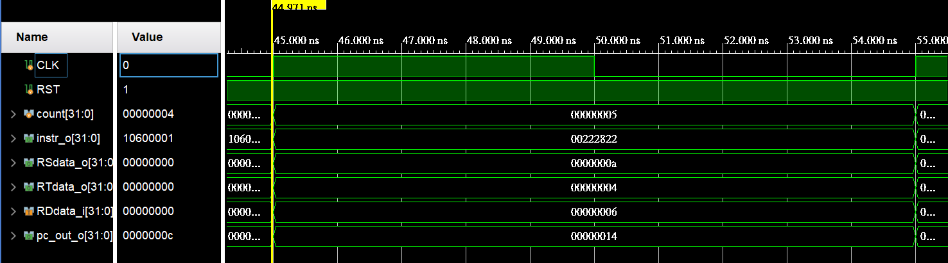

最後各暫存器結果為:

r0 = 0 ; r1 = 10 ; r2 = 4 ; r3 = 0 ; r4 = 0 ; r5 = 6

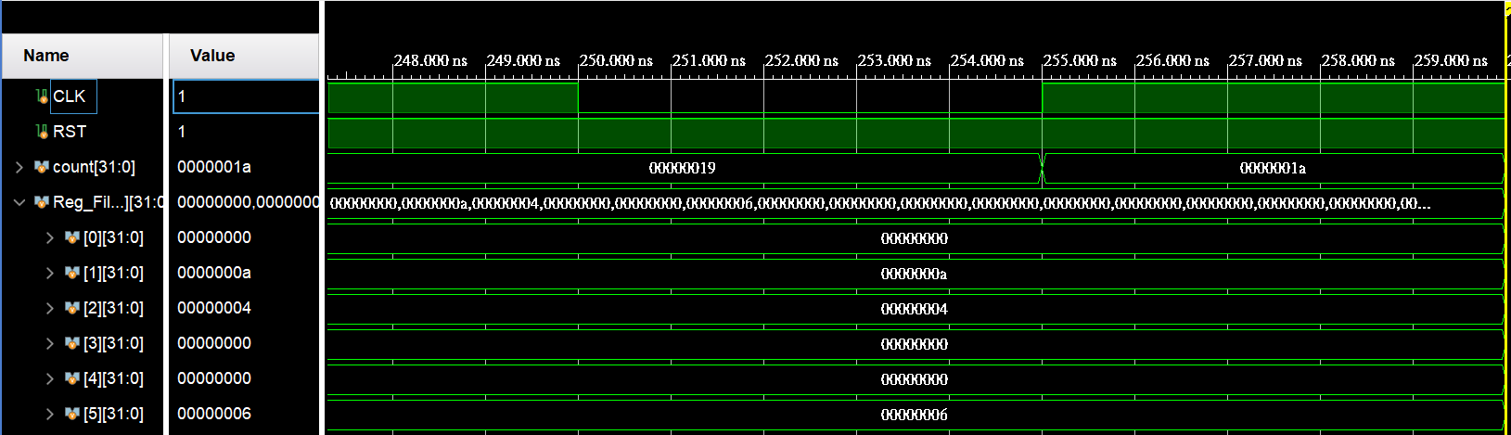

**Case2**

**Instruction 1:** addi$r6,$r0,2

|  |  |  |  |  |
| --- | --- | --- | --- | --- |
| **Instruction set** | **Op code** | **rs** | **rt** | **immediate** |
| **Instr location** | [31:26] | [25:21] | [20:16] | [15:0] |
| addi$r6,$r0,2 | 001000(8) | 00000 | 00110 | 0000000000000010 |

**Description:** r0 = 0, r6 = r0+2 = 2

**Instruction 2:** addi$r7,$r0,14

|  |  |  |  |  |
| --- | --- | --- | --- | --- |
| **Instruction set** | **Op code** | **rs** | **rt** | **immediate** |
| **Instr location** | [31:26] | [25:21] | [20:16] | [15:0] |
| addi$r7,$r0,14 | 001000(8) | 00000 | 00111 | 0000000000001110 |

**Description:** r0 = 0, r7 = r0+14 = 14

**Instruction 3:** and$r8,$r6,$r7

|  |  |  |  |  |  |  |
| --- | --- | --- | --- | --- | --- | --- |
| **Instruction set** | **Op code** | **rs** | **rt** | **rd** | **shamt** | **funct** |
| **Instr location** | [31:26] | [25:21] | [20:16] | [15:11] | [10:6] | [5:0] |
| and$r8,$r6,$r7 | 000000(0) | 00110 | 00111 | 01000 | 01000 | 100100(36) |

**Description:** r8 = r6 & r7 = 2 & 14 = 000102 & 011102 = 000102 = 210

**Instruction 4:** or$r9,$r6,$r7

|  |  |  |  |  |  |  |
| --- | --- | --- | --- | --- | --- | --- |
| **Instruction set** | **Op code** | **rs** | **rt** | **rd** | **shamt** | **funct** |
| **Instr location** | [31:26] | [25:21] | [20:16] | [15:11] | [10:6] | [5:0] |
| and$r9,$r6,$r7 | 000000(0) | 00110 | 00111 | 01001 | 00000 | 100101(37) |

**Description:** r9 = r6 | r7 = 2 | 14 = 000102 | 011102 = 011102 = 1410

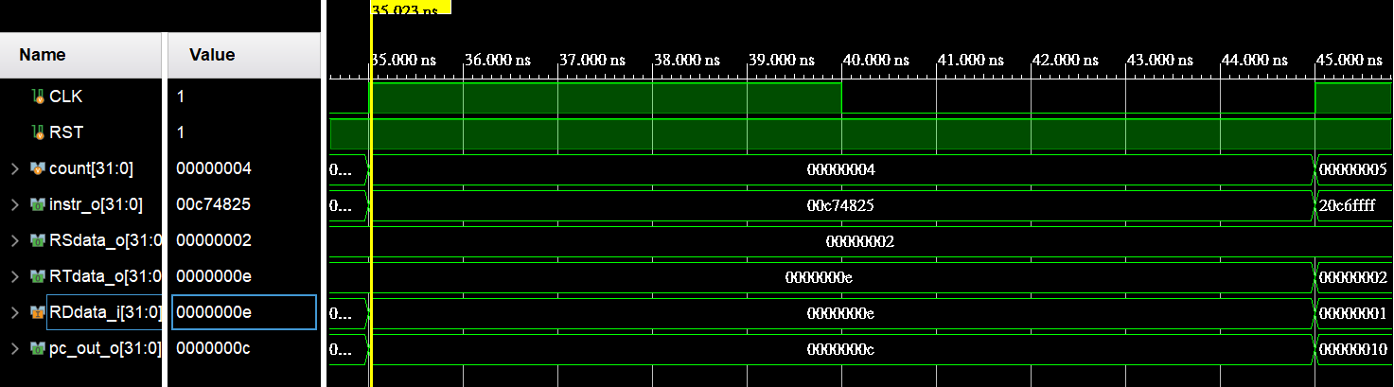

**Instruction 5:** addi$r6,$r6,-1

|  |  |  |  |  |
| --- | --- | --- | --- | --- |
| **Instruction set** | **Op code** | **rs** | **rt** | **immediate** |
| **Instr location** | [31:26] | [25:21] | [20:16] | [15:0] |
| addi$r6,$r6,-1 | 001000(8) | 00110 | 00110 | 1111111111111111 |

**Description:** r6 = r6-1 = 2-1 = 1

**Instruction 6:** slti$r1,$r6,1

|  |  |  |  |  |
| --- | --- | --- | --- | --- |
| **Instruction set** | **Op code** | **rs** | **rt** | **immediate** |
| **Instr location** | [31:26] | [25:21] | [20:16] | [15:0] |
| slti$r1,$r6,1 | 001010(10) | 00110 | 00001 | 0000000000000001 |

**Description:** Since r6>=1, r1 = 0

**Instruction 7:** beq$r1,$r0,-5

|  |  |  |  |  |
| --- | --- | --- | --- | --- |
| **Instruction set** | **Op code** | **rs** | **rt** | **immediate** |
| **Instr location** | [31:26] | [25:21] | [20:16] | [15:0] |
| beq$r1,$r0,-5 | 000100(4) | 00000 | 00001 | 1111111111111011 |

**Description:** Since r1=r0,

PC = PC + 4 – 5*4 = PC – 16 = 0000001816 – 0000001016 = 0000000816

程式會回到Instruction 3。為求精簡，不一一擷取示波圖，只看執行接下來所有的指令以及最後的結果。

|  |  |
| --- | --- |
| **Instruction** | **Desciption** |
| and$r8,$r6,$r7 | r8 = r6 & r7 = 1 & 14 = 000012 & 011102 = 000002 = 010 |
| or$r9,$r6,$r7 | r9 = r6 | r7 = 1 | 14 = 000012 & 011102 = 011112 = 1510 |
| addi$r6,$r6,-1 | r6 = r6-1 = 1-1 = 0 |
| slti$r1,$r6,1 | Since r6<1, r1 = 1 |
| beq$r1,$r0,-5 | Since r1!=r0, the program terminates. |

最後各暫存器結果為:

r0 = 0 ; r1 = 1 ; r6 = 0 ; r7 = 14 ; r8 = 0 ; r9 = 15

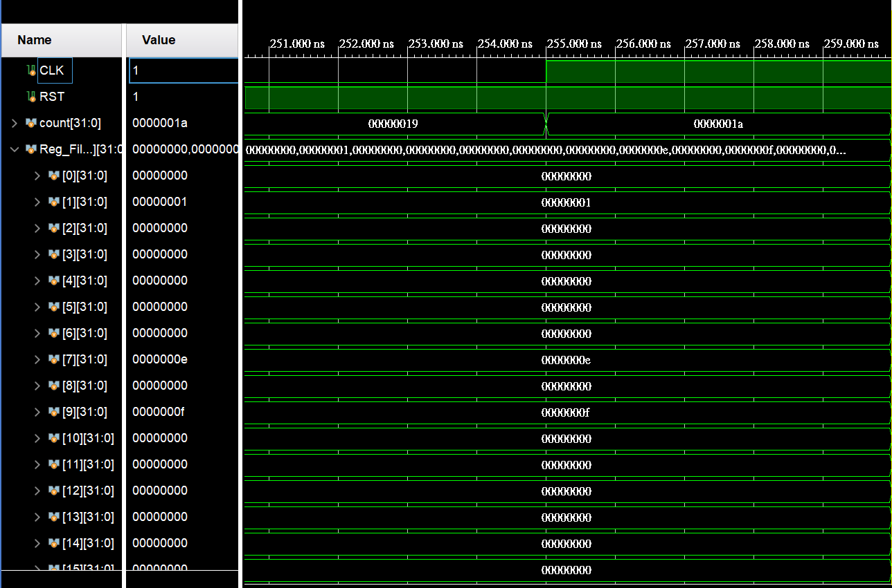

**Problems you met and solutions:**

P1 講義上沒有寫addi、slti的ALU_op要如何設定。

Q1 我自己重新設定addi、slti、beq、R_format的ALU_op。

P2已經照著講義寫好所有的模組，並接好線了，但是register最終都還是0，不知道錯在哪裡。

Q2 後來發現addi及slti的Regdest 寫錯，改成0就正常了。

**Summary:**

這次的Lab比第一次還要複雜很多，不過有了前幾次寫code的經驗之後，認真看完講義的內容，就比之前還知道要怎麼寫code建模組與接線。我覺得這次的Lab比較像是複習講義的內容，讓我更知道single cycle MIPS CPU是怎麼運作的。我這次還有學到怎麼利用示波圖trace code來除錯，學長有教我如果指令都有讀進來，接線也沒問題，那最有可能出錯的就是控制訊號，果然我的其中一個控制訊號不小心寫錯了，導致結果也跟著出錯，調整完控制訊號就成功了。希望以後還有類似這種Lab可以既複習上課內容又加強我寫Verilog的能力。